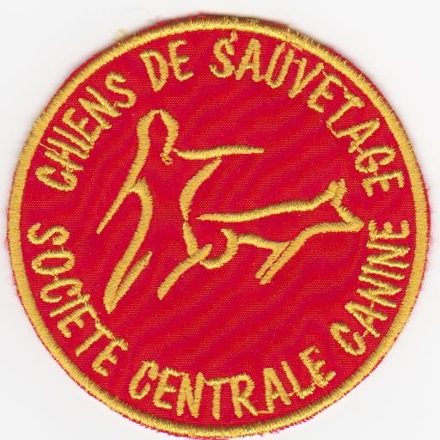

Affilié à la Société Canine Ile de France

Madame, Mademoiselle, Monsieur,

Le Club d’éducation Canine d’Etampes Brières les Scellés a le plaisir de vous inviter à son prochain concours de chiens de sauvetage spécialité surface et pistage qui se déroulera le samedi 31 Août et dimanche 1er septembre 2013.
Monsieur Mitropolitis Claude jugera les épreuves suivantes :
-Brevet spécialité Surface et Pistage
-Test de qualification spécialité surface - pistage
- Catégorie A et B spécialité surface - pistage

L’organisation des épreuves sera la suivante :
      - Samedi 31 Août et dimanche 1erseptembre 9h00 dans le parc de la Faisanderie situé chemin des hauts grenots 91150 Brières les scellés : obéissance et dextérité
      - L’après midi : Extérieur du club recherche en surface et pistage.

L’appel des concurrents se fera à 8h00.
Un repas vous sera proposé du vendredi soir au dimanche midi.
Les engagements devront parvenir à l’adresse suivante.
Monsieur POTTIN Bernard 28, rue des passereaux 91150 Morigny Champigny.
Téléphone 01.64.94.29.40. 06. 08. 62. 53. 55.
En espérant avoir le plaisir de vous compter parmi nous, je vous prie d’agréer, Madame, Mademoiselle, Monsieur, en mes sentiments les meilleurs.

Le président
Bernard POTTIN

Demande d’Engagement

Discipline. Sauvetage : Spécialités surface – pistage.
Coller

Votre étiquette

ICI
Club organisateur : Club Canin d’Etampes Brières

Entrainement : Chemin des hauts grenots Brières Les Scellés

Date du concours : Samedi 31 Août et dimanche 1ersept

Nom et affixe du chien :………………………………………………………………………..

Race (ou type) : ………………………… : Numéro de carnet de travail : ……

Nom et prénom du conducteur :……………………………………………………………….

Adresse :………………………………………………………………………………………..

Code postal :………………..Ville : …………………………………………………………..

Tel :…………………………………@mail :………………………………………

Club :……………………………………………….Région :…………………………………
CSAU. Brevet T.de Qualif Catégorie A B Surface Pistage

A JOINDRE A VOTRE ENGAGEMENT :

3 étiquettes (2 sur leur support – 1 collée sur l’inscription).

Le règlement de l’engagement, 15 euros l’épreuve – 25 euros le CSAU et l’épreuve.

La réservation des repas 15 euros

La photocopie du certificat de vaccination antirabique pour les chiens de 2ème catégorie.

Pour les CSAU, la photocopie du certificat de naissance (ou pedigree) pour les chiens inscrits au LOF
ou la photocopie de la carte de tatouage pour les chiens non LOF (NB : pour le passage du CSAU, le carnet de travail est souhaitable).

L’autorisation parentale pour les mineurs.

Une enveloppe timbrée ou votre adresse email pour la confirmation de l’engagement.

Je déclare sincères et véritables les renseignements ci-dessus. J’exonère spécialement et entièrement le club organisateur de toute responsabilité du fait d’accident (blessures, morsures, vol maladies et dommages divers) survenus à mon chien ou causés par lui ou à moi-même de mon propre fait.

Cachet du club : Signature du président : Signature du conducteur

